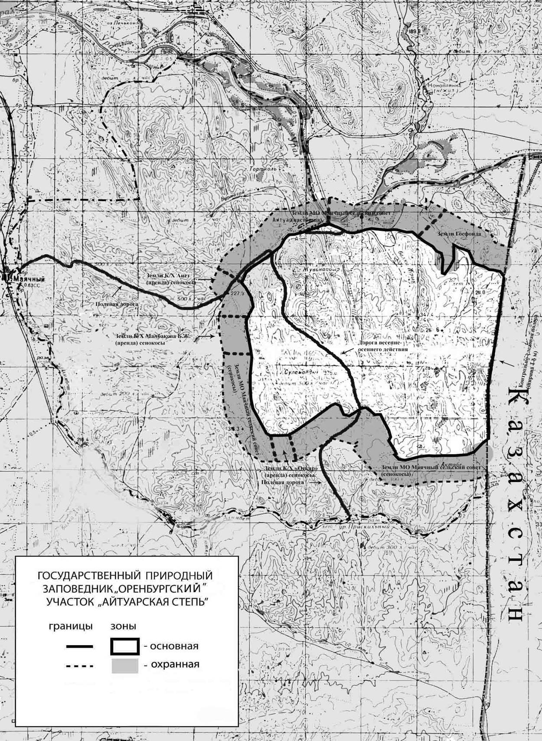

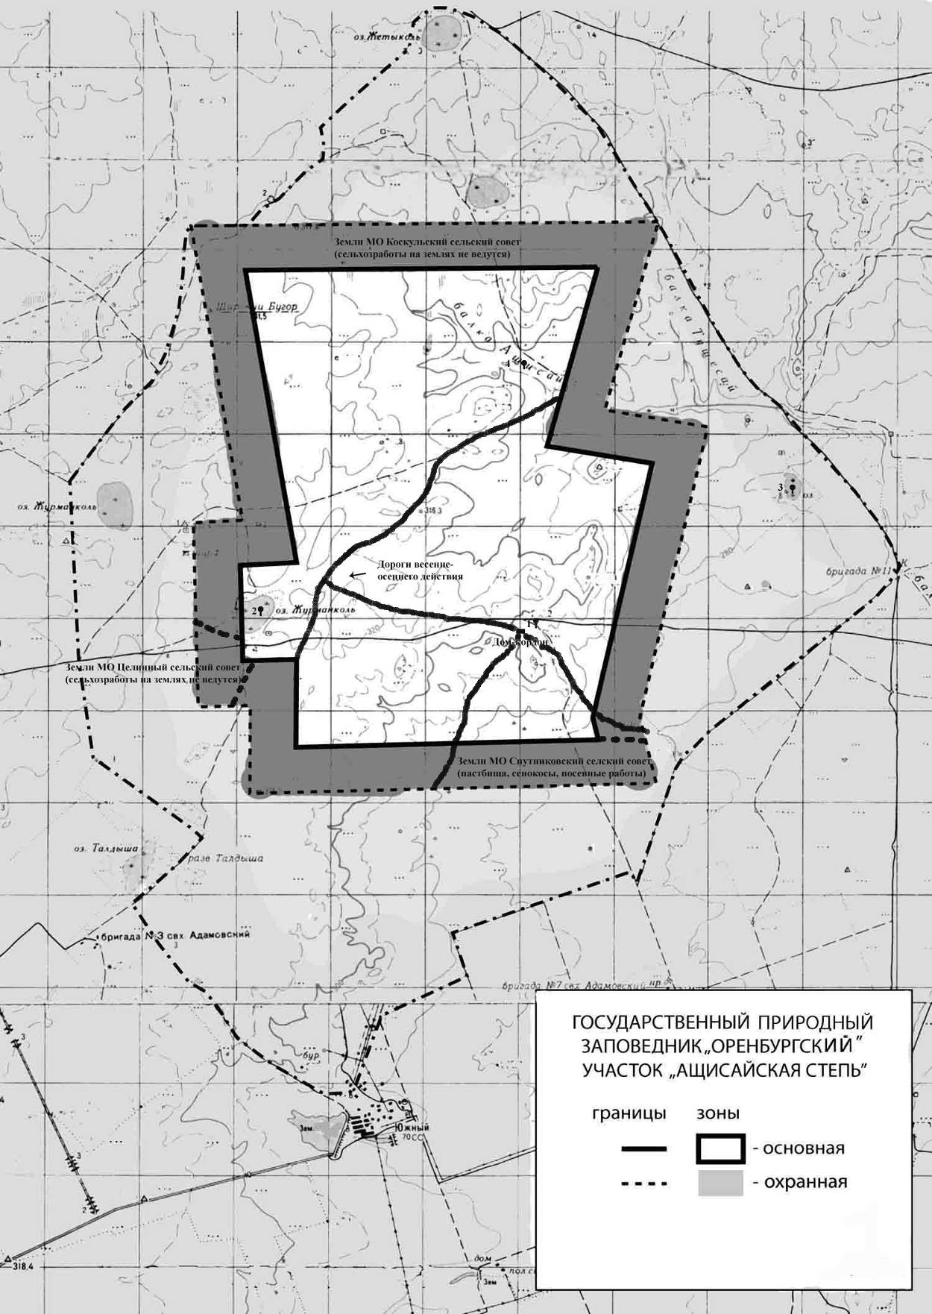

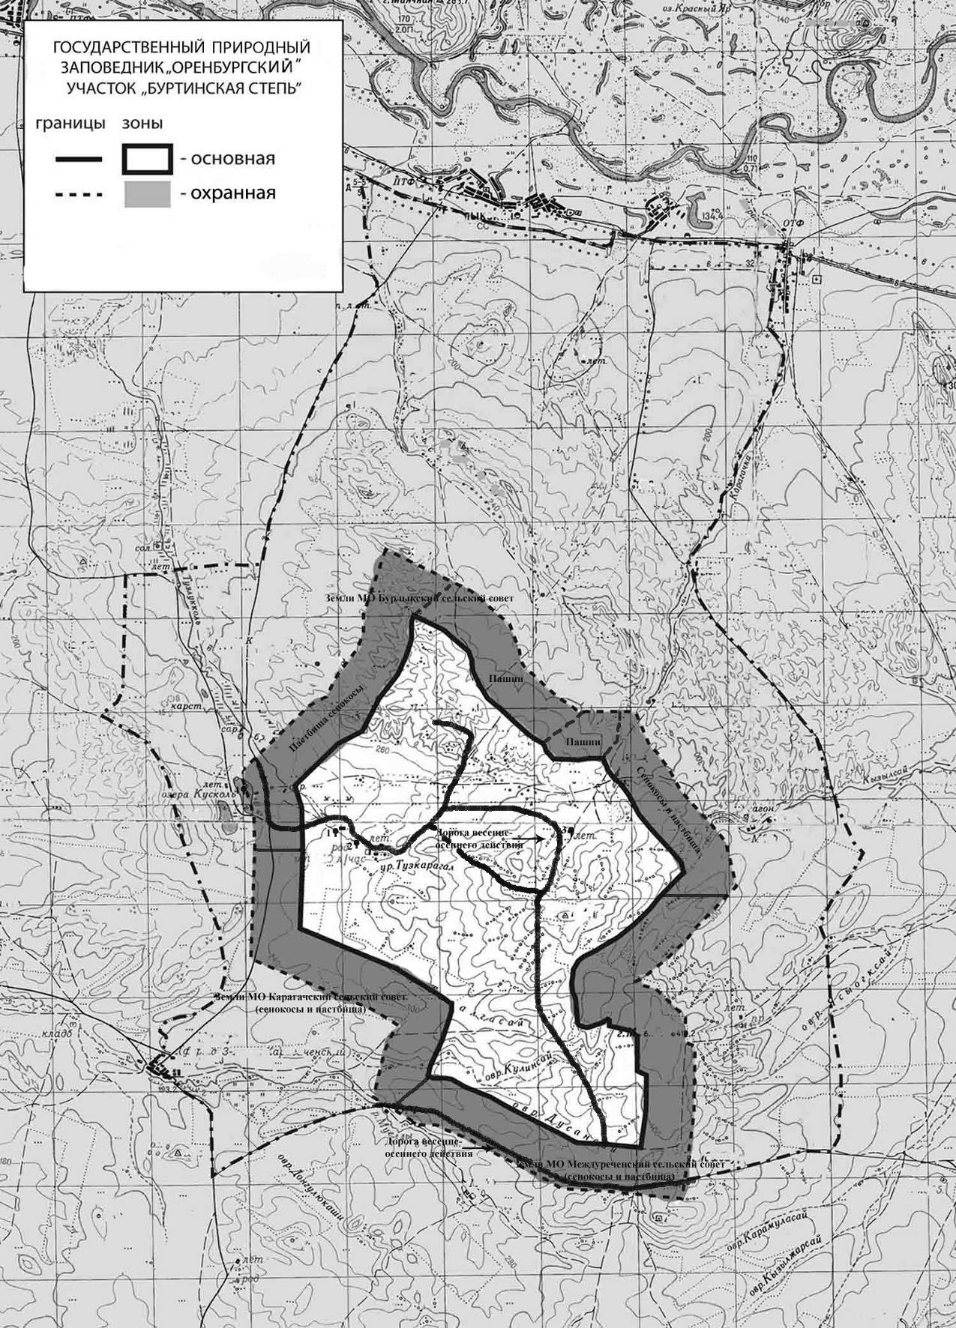

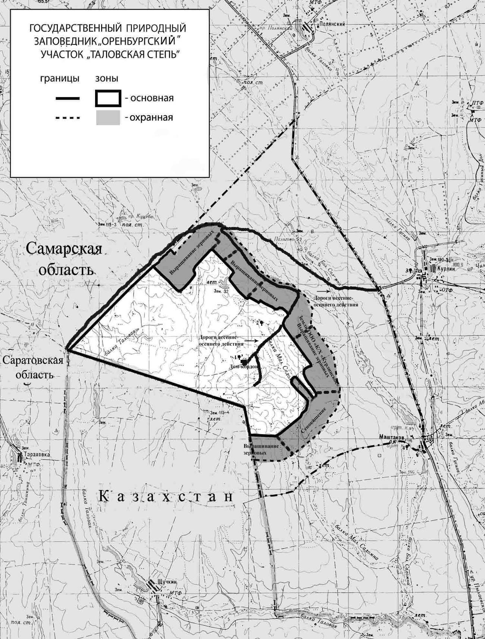

Приложение к карте-схеме участка «Буртинская степь» заповедника.

1. Расположение водоисточников:

1 - Место забора воды на роднике Кайнар. Наполняемость в течение всего года (забор воды можно осуществлять ведрами, мотопомпами, пожарными расчетами).
2 - Исток родника Кайнар. Наполняемость в течение всего года. Забор воды можно осуществлять ведрами, мотопомпами, пожарными расчетами.
3 - Противопожарный пруд – долина балки Белоглинка. Наполняемость от весны до середины лета. Забор воды можно осуществлять ведрами, мотопомпами, пожарными расчетами (май - июнь).
4 - Озера Косколь. Наполняемость в течение весны, начала лета. Забор воды можно осуществлять ведрами, мотопомпами. В весенний период - пожарными расчетами.

2. Силы и средства, которые могут быть привлечены для борьбы с пожарами:

- ФГКУ «9 отряд ОФПС по Оренбургской области». Место дислокации – г. Оренбург. Силы пожаротушения: 5 – человек, 1 – группа, 1 – пожарный расчет, 5 – ранцевых лесных огнетушителей. Удаленность от участка заповедника – 170 км. Примерное время прибытия – 5,6 ч;
- Пожарная часть №26. Место дислокации – с. Беляевка Беляевского района Оренбургской области. Силы пожаротушения: 5 – человек, 1 – группа, 1 – пожарный расчет, 5 – ранцевых лесных огнетушителей. Удаленность от участка заповедника – 45 км. Примерное время прибытия – 1,5 ч;
- МО Бурлыкский сельский совет. Место дислокации - село Бурлык Беляевского района Оренбургской области. Силы пожаротушения: 4 – человека, 1 – группа, 1 – плуг лесной, 1 – трактор гусеничный, 1 – трактор колесный, 1 – пожарная емкость, 4 - ранцевых лесных огнетушителей. Удаленность от участка заповедника – 20 км. Примерное время прибытия – 0,6 ч;
- ФГБУ «Государственный заповедник «Оренбургский». Место дислокации - Участок «Буртинская степь» заповедника. Силы пожаротушения: 5 – человека, 1 – группа, 1 – плуг лесной, 1 – культиватор КТ-3,9М, 1 – мотопомпа, 1 – бензопила, 3 – воздуходувки, 2 – зажигательных аппаратов, 1 – трактор гусеничный, 1 – трактор колесный, 1 – малый лесопатрульный комплекс, 1 – легковая машина, 10 – ранцевых лесных огнетушителей, 5 –лопат, 5 – топоров, 5 – грабель, 4 – УКВ-радиостанции.

Приложение к карте-схеме участка «Ащисайская степь» заповедника.

1. Расположение водоисточников:
1 - Противопожарный водоем. Наполняемость в течение весенне-осеннего периода. Забор воды можно осуществлять ведрами, мотопомпами, пожарными расчетами.
2 - Озеро Журманколь. Наполняемость в течение весенне-осеннего периода. Забор воды можно осуществлять ведрами, подручными средствами, мотопомпами.
3 - Противопожарный водоем. Наполняемость в течение весенне-осеннего периода. Забор воды можно осуществлять ведрами, мотопомпами, пожарными расчетами.

2. Силы и средства, которые могут быть привлечены для борьбы с пожарами:

- ФГКУ «5 отряд ОФПС по Оренбургской области». Место дислокации – г. Орск. Силы пожаротушения: 5 – человек, 1 – группа, 1 – пожарный расчет, 5 – ранцевых лесных огне
тушителей. Удаленность от участка заповедника – 259 км. Примерное время прибытия – 8,6;
- Пожарная часть. Место дислокации – п. Светлый Светлинского района Оренбургской области. Силы пожаротушения: 5 – человек, 1 – группа, 1 – пожарный расчет, 5 – ранцевых лесных огнетушителей. Удаленность от участка заповедника – 39 км. Примерное время прибытия – 1,3 ч;
- МО Спутниковский сельский совет. Место дислокации - п. Первомайский Светлинского района Оренбургской области. Силы пожаротушения: 5 – человек, 1 – группа, 1 – плуг лесной, 1 – трактор колесный, 1 – пожарная емкость, Удаленность от участка заповедника – 17 км. Примерное время прибытия – 0,6 ч;
- ФГБУ «Государственный заповедник «Оренбургский». Место дислокации - Участок «Ащисайская степь» заповедника. Силы пожаротушения: 4 – человека, 1 – группа, 2 – плуг лесной, 1 – культиватор КТ-3,9М, 1 – мотопомпа, 1 – бензопила, 3 – воздуходувки, 2 – зажигательных аппаратов, 1 – трактор колесный, 1 – малый лесопатрульный комплекс, 1 – легковая машина, 9 – ранцевых лесных огнетушителей, 5 –лопат, 5 – топоров, 5 – грабель, 4 – УКВ-радиостанции.

Приложение к карте-схеме участка «Таловская степь» заповедника.

1. Расположение водоисточников:
1 - Противопожарный водоем. Наполняемость в течение весенне-осеннего периода (забор воды можно осуществлять ведрами, мотопомпами, пожарными расчетами).
2 - Противопожарный водоем. Наполняемость в течение весенне-осеннего периода (забор воды можно осуществлять ведрами, мотопомпами, пожарными расчетами).
3 - Пруд в п. Курлин. Наполняемость в течение весенне-осеннего периода (забор воды можно осуществлять ведрами, мотопомпами, пожарными расчетами);
4 - Пруд в п. Маштаков. Наполняемость в течение весенне-осеннего периода (забор воды можно осуществлять ведрами, мотопомпами, пожарными расчетами);

2. Силы и средства, которые могут быть привлечены для борьбы с пожарами:

- ФГКУ «10 отряд ОФПС по Оренбургской области». Место дислокации – г. Бузулук Оренбургской области. Силы пожаротушения: 5 – человек, 1 – группа, 1 – пожарный расчет, 5 – ранцевых лесных огнетушителей. Удаленность от участка заповедника – 197 км. Примерное время прибытия – 6,5 ч;
- Пожарная часть. Место дислокации – п. Первомайский Первомайского района Оренбургской области. Силы пожаротушения: 5 – человек, 1 – группа, 1 – пожарный расчет, 5 – ранцевых лесных огнетушителей. Удаленность от участка заповедника – 87 км. Примерное время прибытия – 2,9 ч;
- МО Мало-Зайкинский сельский совет. Место дислокации - село Малое Зайкино Первомайского района Оренбургской области. Силы пожаротушения: 5 – человека, 1 – группа, 1 – плуг лесной, 1 – трактор колесный, 3 - ранцевых лесных огнетушителей. Удаленность от участка заповедника – 35 км. Примерное время прибытия – 1,2 ч;
- ФГБУ «Государственный заповедник «Оренбургский». Место дислокации - Участок «Таловская степь» заповедника. Силы пожаротушения: 4 – человека, 1 – группа, 1 – плуг лесной, 1 – культиватор КТ-3,9М, 1 – мотопомпа, 1 – бензопила, 3 – воздуходувки, 2 – зажигательных аппаратов, 1 – бульдозер, 1 – трактор колесный, 1 – малый лесопатрульный комплекс, 1 – легковая машина, 10 – ранцевых лесных огнетушителей, 5 –лопат, 5 – топоров, 5 – грабель, 4 – УКВ-рации.
- ООО К/Х «Курлинское». п. Курлин Первомайского района Оренбургской обл. Силы пожаротушения: 7 – человека, 1 – группа, 1 – плуг лесной, 1 – трактор колесный, 1 – пожарная емкость. Удаленность от участка заповедника – 8 км. Примерное время прибытия – 0,3 ч;
На границе с Республикой Казахстан имеется контрольно-следовая полоса, длина которой составляет примерно 7,5 км, ширина – до 8 м.

Приложение к карте-схеме участка «Айтуарская степь» заповедника.

1. Расположение водоисточников:
1 - место забора воды на реке Урал. Наполняемость в течение всего года (забор воды можно осуществлять ведрами, мотопомпами, пожарными расчетами).

2. Силы и средства, которые могут быть привлечены для борьбы с пожарами:

- ФГКУ «5 отряд ОФПС по Оренбургской области». Место дислокации – г. Орск Оренбургской обл. Силы пожаротушения: 5 – человек, 1 – группа, 1 – пожарный расчет, 5 – ранцевых лесных огнетушителей. Удаленность от участка заповедника – 160 км. Примерное время прибытия – 5,6 ч;
- МО Маячный сельский совет. Место дислокации - п. Маячный Кувандыкского района Оренбургской области. Силы пожаротушения: 5 – человек, 1 – группа, , 5 - ранцевых лесных огнетушителей. Удаленность от участка заповедника – 15 км. Примерное время прибытия – 0,5 ч;
- Пост пожарной охраны г. Кувандык. Место дислокации – г. Кувандык Оренбургской обл. Силы пожаротушения: 5 – человек, 1 – группа, 1 – пожарный расчет, 5 – ранцевых лесных огнетушителей. Удаленность от участка заповедника – 70 км. Примерное время прибытия – 2,3 ч;
- ФГБУ «Государственный заповедник «Оренбургский». Место дислокации - Участок «Буртинская степь» заповедника. Силы пожаротушения: 4 – человека, 1 – группа, 1 – плуг лесной, 1 – культиватор КТ-3,9М, 1 – мотопомпа, 1 – бензопила, 3 – воздуходувки, 2 – зажигательных аппаратов, 1 – трактор гусеничный, 1 – трактор колесный, 1 – малый лесопатрульный комплекс, 2 – легковые машины, 10 – ранцевых лесных огнетушителей, 5 –лопат, 5 – топоров, 5 – грабель, 4 – УКВ-радиостанции.

3. На границе с Республикой Казахстан имеется контрольно-следовая полоса, длина которой составляет примерно 6 км, ширина – от 4 до 6 м.

Наиболее ценные природные объекты
заповедника «Оренбургский» которые могут пострадать от пожаров

1. Березово-осиновые колки, приручьевые черноольшаники, ивняки, тополевники, заросли степных кустарников - древесно-кустарниковая растительность. В течение всего пожароопасного периода.
2. Степные участки - краснокнижные виды растений. В течение всего пожароопасного периода.
3. Выходы каменистых пород, кварцитовые гряды на участках «Айтуарская степь» и «Ащисайская степь» - мохово-лишайниковый покров. В течение всего периода.
4. Вершины и склоны холмов и увалов – горностепные эндемики и реликты. В течение всего пожароопасного периода.
5. Урочище Черепашье участок «Буртинская степь» - торфяное болото, место обитания болотной черепахи. В течение всего пожароопасного периода.
6. Урочище Облепиховое, седловина у дома-кордона на участке «Буртинская степь», урочище Карагашты, урочище Ташкак на участке «Айтуарская степь» - места произрастания ятрышника шлемоносного, занесенного в Красную книгу. С июня и до конца пожароопасного периода.
7. Возвышенность Кармен на участке «Буртинская степь» - место сохранения настоящих каменистых и кустарниковых степей. В течение всего пожароопасного периода.
8. Северная и северо-западная часть участка «Таловская степь» по границе с охранной зоной – популяция стрепета. В течение всего пожароопасного периода.
9. Балка Дусансай участок «Буртинская степь» - гнездо могильника. В течение всего пожароопасного периода.
10. Верховья балки Акбулак, тополевник вдоль руч. Айтуар – гнезда могильника. В течение всего пожароопасного периода.
11. Каменистые увалы в северной части участка «Ащисайская степь» - гнезда степного орла. В течение всего пожароопасного периода.
12. Заросли степных кустарников на участке «Ащисайская степь» - места гнездования горной чечётки, занесенной в Красную книгу. В течение всего пожароопасного периода.
13. Колонии степного сурка на всех участках заповедника. В течение всего пожароопасного периода.

